重庆市沙坪坝区财政局
〔2022〕—15

重庆市沙坪坝区财政局
关于针对会计人员开展电信网络反诈
宣传教育工作的通知

各镇人民政府、街道办事处，区级各部门，相关单位：
按照党中央、国务院关于加强打击治理电信网络诈骗犯罪工作的有关部署，根据《财政部会计司关于针对会计人员开展电信网络反诈宣传教育工作的通知》（财会便〔2022〕34号）的要求，现将我区组织开展针对会计人员的防骗宣传和警示教育工作有关事项通知如下：
- 学习内容
电信网络反诈宣传教育课程包含9个视频课程（总时长16分31秒）和4个PPT课件（共125页），主要包括防诈骗小贴士、电信网络诈骗注意事项讲解、真实案例回顾、反诈APP推广安装等内容。
- 观看途径
宣传教育采取网上观看视频和课件的方式，会计人员可通过北京、上海、厦门国家会计学院（任选一家）在线教育平台学习相关课程。课程链接如下：
- 北京国家会计学院

二维码：

网址：https://fanzha.e-nai.cn
- 上海国家会计学院
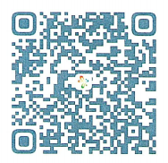
二维码：

网址：http://weixin.esnai.net/api/weixin/goto_accantifraud.aspx
- 厦门国家会计学院
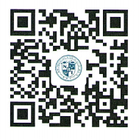
二维码：

网址：https://online.xnai.edu.cn/xmnai/web/online/index.jsp
- 学习时间
2022年5月23日—6月10日。
- 有关要求
- 请各单位高度重视此次电信网络反诈宣传教育活动，积极动员会计人员参加学习，并参与问卷调查和课程评价，提高会计人员防骗意识和能力，形成全行业反诈的浓厚氛围。
- 请各单位在6月10日前将《参加电信网络反诈宣传教育学习人员名单》，发送至邮箱:287185958@qq.com。
联系人：刘老师 联系电话：65455192

重庆市沙坪坝区财政局
2022年5月30日

